预览界面：

双击播放到播出视频的中间逻辑状态

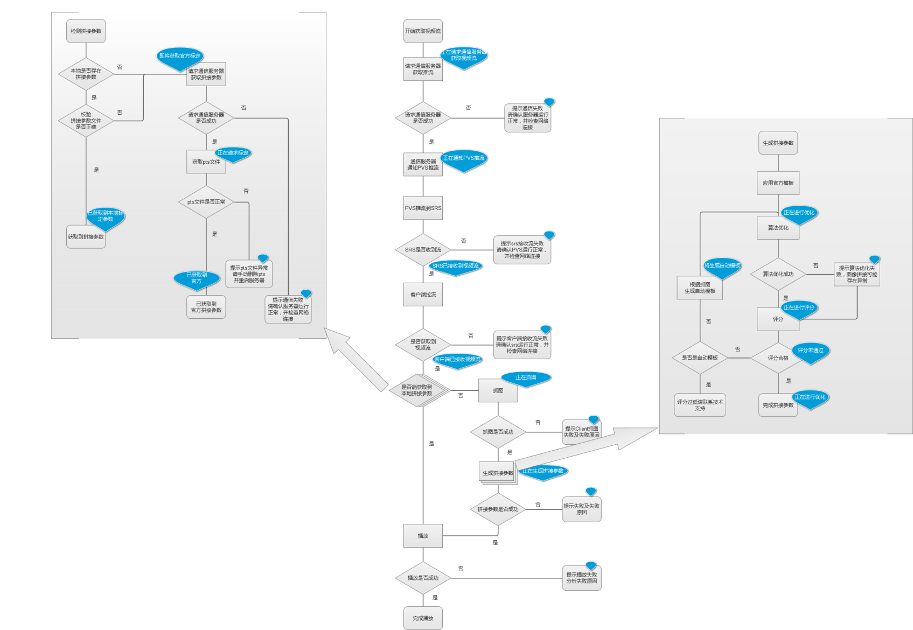

主要任务划分

2、修改客户端重构，添加pts校验、客户端标定逻辑（胡正东）

周四一天胡正东完成代码重构，完成消息状态的规划、完成标定流程的嵌入

3、SRS的http通信，获取某个时间点客户端需要监控的状态（杨承霖）

周四一天完成HTTP的配置、调试、封装，下班前给出应用方案，解决不了问题也要给出为什么。

4、播放器异常处理和通知，主要是10060错误码（陈亮、杨承霖）

周四上午完成解决方案的单元测试，回调错误到客户端，下午抽时间和承霖合并代码

5、标定软件和客户端软件的算法库统一，添加算法评分机制（图植跑、胡正东）

周四一天跑爷完成单元测试

周四完成测试样本的获取方案（跑爷这里算法需要大规模，时间等晚上跟其瑞讨论待定）；

周五胡正东合并到客户端代码，进行客户端测试，先约定多收评分做测试用

回放界面：

1、拖动滑动条之后，播放层的问题同预览界面

周六等预览界面解决，同步到回放，

2、滑动调的拖动逻辑优化、延时等待优化（闫娜、杨承霖）

承霖周五完成

至此，周六完成本期规划的客户端重构、SRS状态通信、播放器错误回调、图像算法整合、图像评分的开发任务。

图像评分体系需要详细规划，还需要技术支持大规模提供样本，时间待定。